

**DOKUMENTACJA**

**POWYKONAWCZA**

SKRYPT DO BADANIA   
DROŻNOŚCI SIECIOWEJ

Wersja 1.1

02.08.2023

**Aktualizacje dokumentu**

|  |  |  |  |  |  |
| --- | --- | --- | --- | --- | --- |
| **Wersja** | **Data** | **Opis** | **Autor** | **Jednostka organizacyjna** | **Czynność[1]** |
| 1.0 | 02.08.2023 | Utworzenie dokumentacji | P. Gołąbiewska, J. Maksimowicz | CUI | D |
| 1.1 | 04.08.2023 | Dodanie nowych funkcjonalności | P. Gołąbiewska, J. Maksimowicz | CUI | D |
|  |  |  |  |  |  |
|  |  |  |  |  |  |

**Spis treści**

**1.** **Wstęp** 4

**2.** **Słownik pojęć** 4

**3.** **Wymagania systemowe** 4

**4.** **Wersje skryptu** 4

**5.** **Opis działania skryptu** 5

**6.** **Instrukcja obsługi** 7

**6.1.** **Wersja w terminalu** 7

**6.2.** **Wersja graficzna** 11

**7.** **Ograniczenia** 17

**7.1.** **Ograniczenia ogólne** 17

**8.** **Podsumowanie** 17

# **Wstęp**

Skrypt w języku PowerShell został stworzony w celu sprawdzania dostępności portów na komputerze lokalnym lub zdalnym oraz weryfikowania, czy na danych portach przepływają dane. Skrypt ten może być używany do diagnozowania problemów z połączeniem sieciowym, monitorowania stabilności sieci lub testowania połączenia z określonymi serwerami.

Skrypt oferuje interaktywne menu z różnymi funkcjami oraz zakładką „pomoc” zawierającą instrukcje do wszystkich dostępnych w skrypcie funkcji. Obecnie istnieją 2 wersje skryptu: terminalowa oraz z interfejsem graficznym.

# **Słownik pojęć**

* **Sprawdzanie portu lokalne –** opcja skryptu umożliwiająca użytkownikowi sprawdzenie dostępności portów na komputerze lokalnym.
* **Sprawdzanie portu zdalnie** **–** opcja skryptu umożliwiająca użytkownikowi sprawdzenie dostępności portów na zdalnym komputerze. Wymaga podania nazwy DNS lub adresu IP zdalnego komputera.
* **Lista aktywnych połączeń –** opcja skryptu umożliwiająca wyświetlenie aktywnych połączeń sieciowych.
* **Port –** interfejs, poprzez który przesyłane są dane.
* **Adres IP –** ciąg cyfr lub cyfr i liczb, który identyfikuje urządzenie w sieci.
* **Nazwa DNS –** nazwa adresu domeny
* **Ścieżka –** ciąg znaków określający położenie dowolnego obiektu w strukturze katalogu na dysku twardym lub innym nośniku danych.
* **Localhost –** nazwa hosta/adres Ipv4 komputera lokalnego.
* **Wzorzec –** adres IP lub port, który może zawierać znak „*”.
* **Historia –** zakładka z możliwością wyświetlenia wyników, wczytania lub zapisania ich do pliku.
* **Pomoc –** zakładka z instrukcją działania wszystkich funkcji.
* **Pakiet –** zbiór określonej ilości portów

# **Wymagania systemowe**

Aby uruchomić skrypt, wymagany jest komputer z zainstalowanym systemem Windows i z obsługą języka PowerShell. Skrypt działa na wersjach PowerShell 5.1 i 7.3.6.

# **Wersje skryptu**

Skrypt posiada 2 wersje: z terminalem oraz z interfejsem graficznym.

# **Opis działania skryptu**

Główną funkcją skryptu jest badanie dostępności portów oraz weryfikacji, czy na tych portach przepływają dane. Skrypt oferuje użytkownikowi interaktywne menu, które umożliwia wybór różnych opcji dotyczących sprawdzania portów na komputerze zarówno lokalnie, jak i zdalnie.

Skrypt pozwala użytkownikowi na wprowadzenie takich danych jak: port, adres IP/nazwa DNS oraz ścieżka do zapisu wyników w pliku. Istnieje również opcja wyboru danych (np. portu) z góry zaproponowanych przez skrypt. W przypadku pozostawienia pola „Adres IP” pustego, skrypt domyślnie wykona wybraną komendę dla localhosta. Wyniki wyświetla w polu tekstowym dla odpowiednio wybranej funkcji.

**Skrypt zawiera różne funkcje:**

* **Main-Menu:** Funkcja odpowiedzialna za wyświetlenie głównego menu skryptu. Użytkownik ma możliwość wyboru z kilku opcji, takich jak sprawdzanie portów lokalnie, zdalnie, lista aktywnych połączeń, pomoc i zakończenie działania skryptu.
* **Option1:** Funkcja wykonująca test dostępności pojedynczego portu na komputerze lokalnym lub zdalnym. Użytkownik podaje numer portu oraz nazwę lub adres IP komputera, na którym ma zostać wykonane sprawdzenie. Wynik testu zawiera informacje o statusie połączenia oraz adresie zdalnym.
* **Option3:** Funkcja wyświetlająca listę aktywnych połączeń TCP na komputerze. Korzysta z zewnętrznego polecenia „netstat” w celu uzyskania aktualnych informacji o połączeniach.
* **Option4:** Funkcja wyświetlająca informacje o dostępnych opcjach w skrypcie. Udostępnia opisy poszczególnych opcji dostępnych w menu głównym.
* **Generuj-Porty:** Funkcja pomocnicza, która generuje listę portów na podstawie wzorca wprowadzonego przez użytkownika. Wzorzec może zawierać znak „*”, który zostanie zastąpiony cyframi od 0 do 9, generując różne kombinacje portów.
* **Generuj-IP:** Funkcja pomocnicza, która generuje listę adresów IP na podstawie wzorca wprowadzonego przez użytkownika. Wzorzec może zawierać znak „*”, który zostanie zastąpiony cyframi od 0 do 9, generując różne kombinacje adresów IP.
* **Show-Menu2:** Funkcja wyświetlająca podmenu dla opcji „Sprawdzanie portu lokalnie”. Umożliwia użytkownikowi wybór konkretnego portu, który zostanie przetestowany na komputerze lokalnym.
* **Show-Menu3:** Funkcja wyświetlająca podmenu dla opcji „Sprawdzanie portu zdalnie”. Umożliwia użytkownikowi wprowadzenie nazwy lub adresu IP zdalnego komputera, na którym chce sprawdzić dostępność portów.
* **Show-Menu4:** Funkcja wyświetlająca podmenu dla opcji „Inny” w „Sub-Menu-1”. Umożliwia użytkownikowi wprowadzenie własnych portów do sprawdzenia, wybierając opcje wprowadzenia pojedynczych portów, zakresu portów lub wzorca.
* **Show-Menu5:** Funkcja wyświetlająca podmenu dla opcji „Sprawdzanie portu zdalnie”, jeżeli użytkownik wprowadził adresy IP w postaci wzorca. Dla każdego wygenerowanego adresu IP zostaje przeprowadzony test dostępności portów.
* **Show-Menu6:** Funkcja wyświetlająca podmenu dla opcji „Inny” w „Sub-Menu-1”, jeżeli użytkownik wprowadził adresy IP w postaci wzorca. Umożliwia użytkownikowi wprowadzenie własnych portów do sprawdzenia na wygenerowanych adresach IP.

**Lista dostępnych portów:**

* Active Directory Web Service/Active Directory Management Gateway Service (9389)
* Global Catalog (3268, 3269)
* NetBIOS Session Service (139)
* RPC (135)
* SMB (445)
* Kerberos (88)
* DNS (53)
* LDAP (389)
* Telnet (23)
* PPTP (1723)
* HTTP (80)
* HTTPS (443)

**Lista dostępnych paczek:**

* Paczka 'AD DC Ports**'**
* Paczka 'AD Authentication Ports'
  + 389 (LDAP)
  + 53 (DNS)
  + 88 (Kerberos)
  + 445 (SMB)
* Paczka Linux
* 22 (SSH)
* 80 (HTTP)
* 443 (HTTPS)
* 25 (SMTP)
* 53 (DNS)
* 21 (FTP)
* 3306 (MySQL)
* 5432 (PostgreSQL)
* 6379 (Redis)
* 27017 (MongoDB)
* 53 (DNS)
* 88 (Kerberos)
* 135 (RPC)
* 139 (NetBIOS Session Service)
* 389 (DC Locator, LDAP)
* 445 (SMB)
* 464 (Kerberos Password V5)
* 636 (LDAP SSL)
* 3268 (Global Catalog)
* 3269 (Global Catalog)
* Paczka 'AD DC Communication Ports'
* 135 (RPC)
* 137 (NetBIOS Name Service)
* 139 (NetBIOS Session Service)
* 389 (LDAP)
* 636 (LDAP SSL)
* 445 (SMB)
* 1512 (WINS Resolution)
* 42 (WINS Replication)
* Paczka 'DFSN'
  + 139 (NetBIOS Session Service)
  + 389 (LDAP Server)
  + 445 (SMB)
  + 135 (RPC)

# **Instrukcja obsługi**

## **Wersja w terminalu**

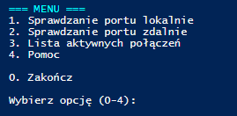

Po uruchomieniu skryptu zostanie wyświetlone menu główne. Użytkownik może wybrać jedną z pięciu dostępnych opcji widocznych na *Rysunku 1*, poprzez wpisanie numeru 0 – 4 i wciśnięciu przycisku Enter

Rysunek 1. Menu główne

Jeżeli użytkownik wybierze opcje 1 wyświetli się kolejne menu pozwalające na wybór portu z listy dostępnych portów (opcje 1 – 12), dostępnych pakietów (opcje 13-17) lub samodzielne wpisanie portu poprzez wybór opcji 18. Użytkownik może również wybrać opcję 0, czyli powrót do menu głównego.

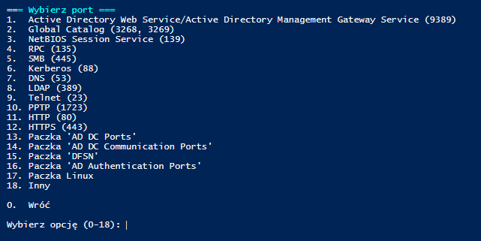

Rysunek 2. Wybór portu

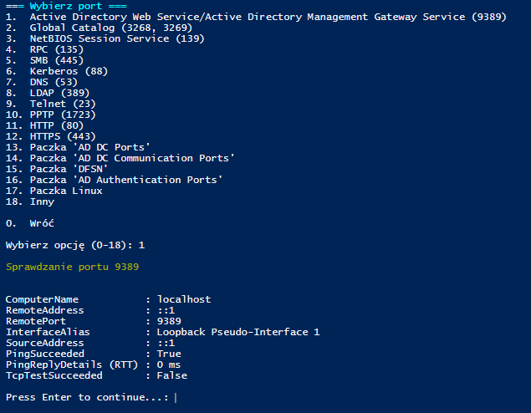

Rysunek 3. Przykładowy wynik działania

Jeżeli użytkownik wybierze opcje „Inny”, wyświetli się kolejne menu, pozwalające na wybór wprowadzenia pojedynczego portu lub listy portów oddzielonych przecinkami (opcja

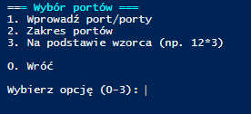

1), zakresu portów np. 80 – 88 (opcja 2) lub pewnego wzoru portu np. 8* - w tym przypadku sprawdzane są wszystkie porty dwucyfrowe w których pierwszą cyfrą jest 8 (opcja 3). Jeżeli użytkownik wybierze opcję 0, nastąpi powrót do poprzedniego okna, czyli listy wyboru portów.

Rysunek 4. Menu po wciśnięciu opcji „Inny”

*Rysunek 5* przedstawia wynik wyboru każdej możliwej opcji.

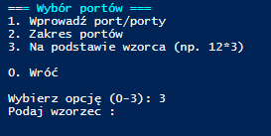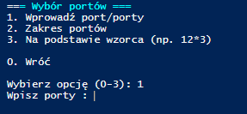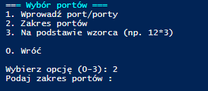

Rysunek 5. Przykład wyboru portów po opcji "Inny"

Jeżeli użytkownik w menu głównym wybierze opcje 2, wyświetli się pole do samodzielnego wpisania adresu IP lub nazwy DNS. Po jej podaniu wyświetli się menu z listą dostępnych portów tak jak przy wyborze opcji 1. Istnieje możliwość wprowadzenia kilku adresów oddzielonych od siebie przecinkami.



Rysunek 6. Wynik wyboru opcji 2 w menu głównym

Po wybraniu opcji 3 w menu głównym, nastąpi wyświetlenie listy wszystkich aktywnych połączeń.

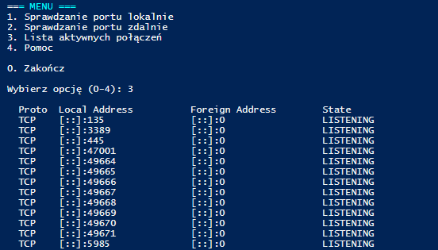

Rysunek 7. Wynik działania opcji 3 w menu głównym

Jeżeli użytkownik wybierze opcje 4 w menu głównym, wyświetli się informacja o dostępnych opcjach w programie, ich działaniu oraz opisach wszystkich dostępnych domyślnie paczek portów.

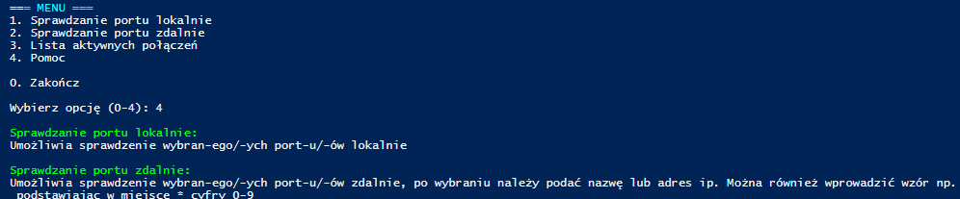

Rysunek 8. Wynik działania opcji 4 w menu głównym

Jeżeli użytkownik chce zakończyć działanie programu wybiera opcje 0. Po zakończeniu, plik z wynikami automatycznie zapisuje się na pulpicie z nazwą *plik_wynikowy.txt*. W przypadku zapisu wyników do pliku, który już posiada inne dane, wówczas aktualnie wykonane operacje zostaną dopisane z odpowiednią datą do wcześniej wykonanych operacji.

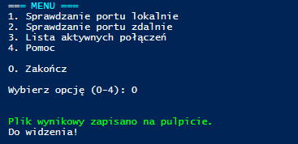

Rysunek 9. Wynik działania opcji 5 w menu głównym

## **Wersja graficzna**

Po uruchomieniu skryptu wyświetli się okno graficzne z 5 zakładkami: sprawdzanie portu lokalnie, sprawdzanie portu zdalnie, lista aktywnych połączeń, historia oraz pomoc.

W zakładce „Sprawdzenie portu lokalnie” użytkownik ma możliwość wyboru konkretnego portu z rozwijanej listy dostępnych portów, dostępną paczkę portów lub wprowadzić samodzielnie port/porty do przetestowania. Po wybraniu portu z listy należy kliknąć przycisk „Test” w celu uruchomienia sprawdzenia portu. Wyniki testu wyświetlane są w polu tekstowym.

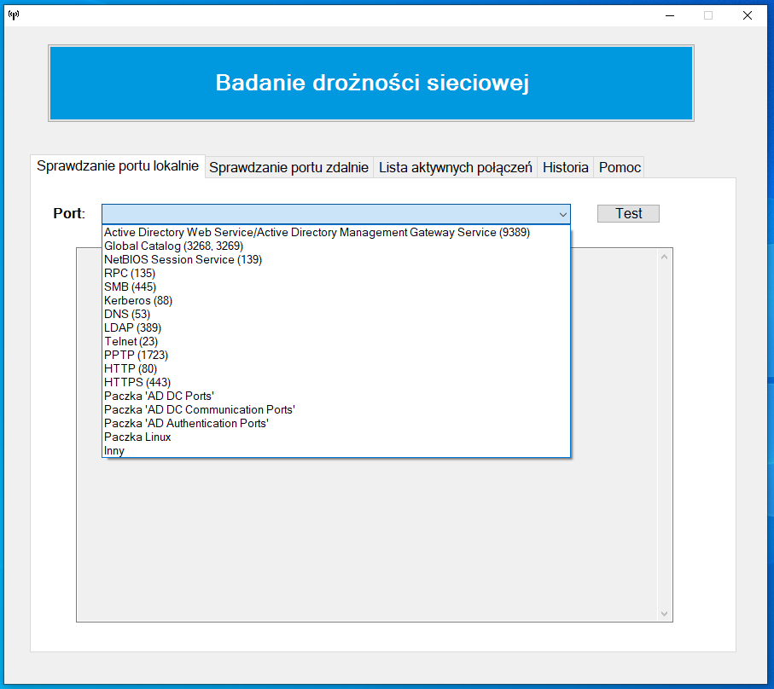

Rysunek 10. Sprawdzenie portu lokalnie

Jeżeli użytkownik wybierze opcje „Inny” i kliknie przycisk „Test”, wyświetlane jest nowe okno do wprowadzenia portu jak na *Rysunku 11*. Użytkownik może podać jeden port lub listę portów oddzielonych przecinkami. Tak jak w wersji terminalowej może również podać zakres portów bądź wzór na port. Po wpisaniu portów, aby rozpocząć sprawdzanie należy wcisnąć przycisk „OK”. Jeżeli jednak chcemy anulować należy wcisnąć przycisk „Cancel”.

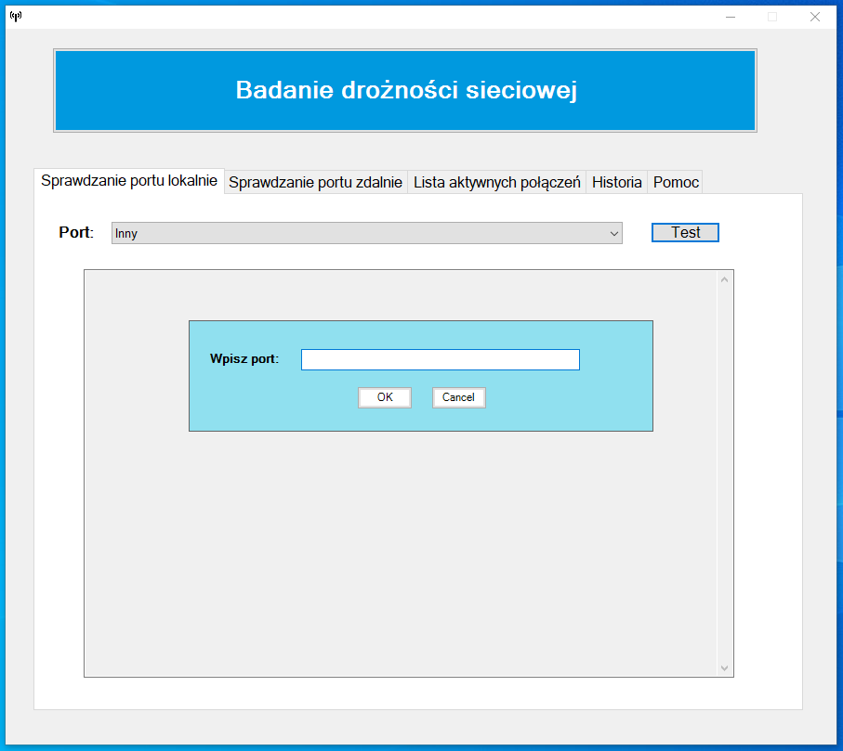

Rysunek 11. Opcja „Inny”

Działanie zakładki „Sprawdzanie portu zdalnie” jest identyczne jak w zakładce „Sprawdzanie portu lokalnie”. Jedyną różnicą jest możliwość samodzielnego wpisania adresu IP/nazwy DNS lub kilku pozycji oddzielonych przecinkami. Jeśli użytkownik nie poda żadnego adresu, test zostanie przeprowadzony na hoście lokalnym.

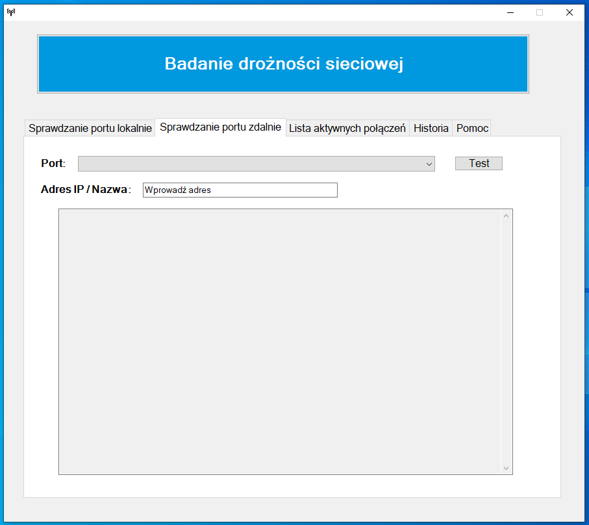

Rysunek 12. Sprawdzenie portu zdalnie

W zakładce „Lista aktywnych połączeń” po kliknięciu prze użytkownika przycisku „Run netstat” w oknie poniżej wyświetli się lista wszystkich aktywnych połączeń.

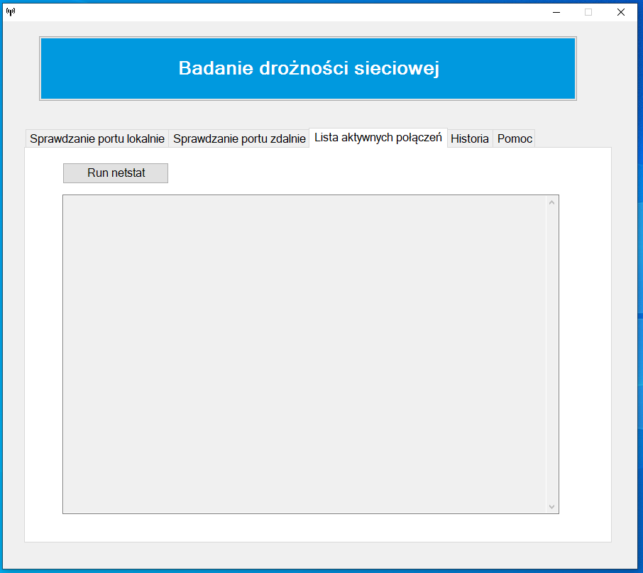

Rysunek 13. Lista aktywnych połączeń

W zakładce „Historia” użytkownik ma możliwość zapisywania wyników testów do wybranego pliku. Użytkownik może wprowadzić własną ścieżkę, jednak, jeżeli tego nie zrobi dane zapisywane są na pulpicie do pliku o nazwie *plik_wynikowy.txt*. W celu zapisania wyników do pliku należy wcisnąć przycisk „Zapisz”.

Użytkownik może również wczytać historię z wybranego pliku. W tym celu w polu tekstowym należy wprowadzić ścieżkę wybranego pliku lub pozostawić ścieżkę wstawioną automatycznie i wcisnąć przycisk „Wczytaj”. Wynik zostanie wyświetlony w polu tekstowym poniżej.

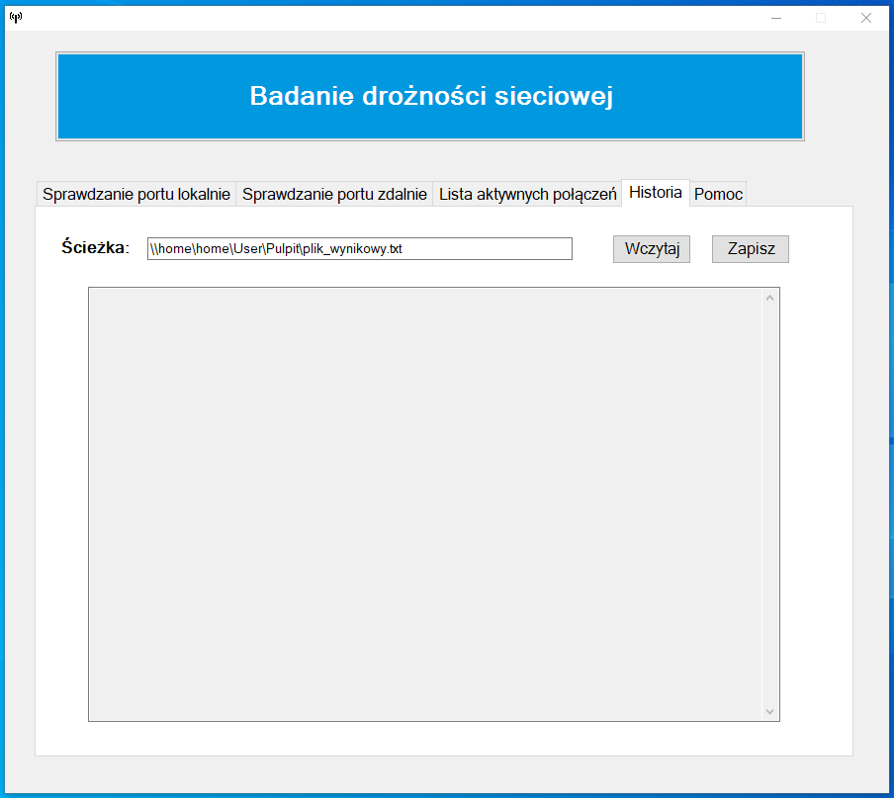

Rysunek 14. Historia

W zakładce „Pomoc” użytkownik może zapoznać się z możliwościami aplikacji i jej instrukcją obsługi. Użytkownik może przewijać panel w celu zapoznania się z instrukcją.

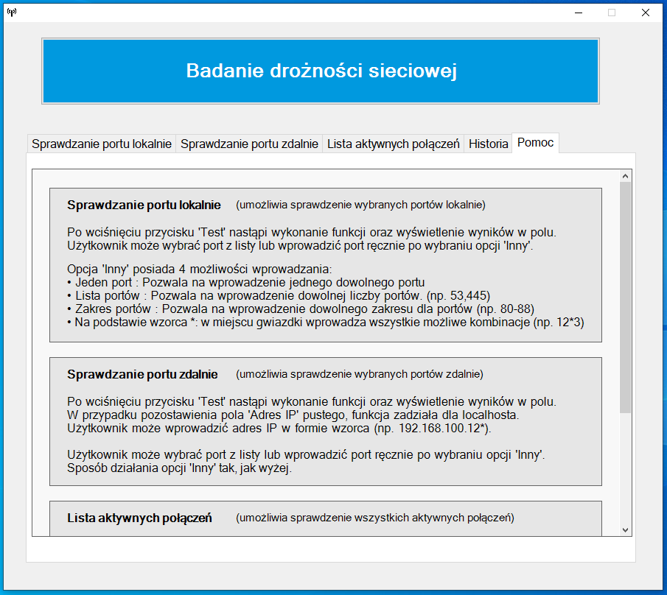

Rysunek 15.Pomoc

# **Ograniczenia**

## **Ograniczenia ogólne**

1. **Brak obsługi innych protokołów**: Skrypt został zaprojektowany do badania dostępności portów TCP. Nie obsługuje on innych protokołów, takich jak UDP czy ICMP, co może być ograniczeniem w niektórych przypadkach.
2. **Brak obsługi kompleksowych wzorców dla adresów IP**: Funkcje „Generuj-IP” i „Show-Menu5” pozwalają na generowanie adresów IP na podstawie wzorca „*”, jednak jest to ograniczone tylko do tego znaku. Skrypt nie obsługuje bardziej zaawansowanych wzorców, takich jak maski podsieci czy adresy IP z innym wzorcem.
3. **Ograniczenie do systemu Windows**: Skrypt jest napisany w języku PowerShell, co oznacza, że działa tylko na systemach Windows z zainstalowanym interpreterem PowerShell.
4. **Brak obsługi zabezpieczeń**: Skrypt nie uwzględnia zabezpieczeń takich jak autoryzacja i uwierzytelnianie, co może być niepożądane w niektórych środowiskach.
5. **Brak obsługi wyjątków**: Skrypt nie obsługuje występowania wyjątków, które mogą być spowodowane błędami w trakcie wykonywania testów połączenia. W przypadku błędów, skrypt może przestawać działać poprawnie lub w ogóle przestawać działać.
6. **Ograniczenia związane z dostępem do portów**: Skrypt może napotkać ograniczenia, jeśli użytkownik nie ma uprawnień do badania dostępności portów na komputerze lokalnym lub zdalnym.
7. **Ograniczenia związanie z wpisywaniem adresu IP**: Skrypt nie wykryje błędu w przypadku podania błędnego adresu IP – wprowadzenie w przedziale rozdzielonym kropkami więcej niż 3 liczb (np. 192.168.2573.100)

# **Podsumowanie**

Opisany skrypt jest prostym i użytecznym narzędziem do testowania dostępności portów na komputerach lokalnych i zdalnych. Powstał w celu usprawnienia pracy oraz zebraniu różnych funkcjonalności w jednym miejscu. Może być przydatny w diagnostyce i monitoringu sieci, ale warto wziąć pod uwagę jego ograniczenia i dostosować go do konkretnych potrzeb.

Opracowały:

Paulina Gołąbiewska

Justyna Maksimowicz

1. D – dodanie, A – aktualizacja, U- usunięcie